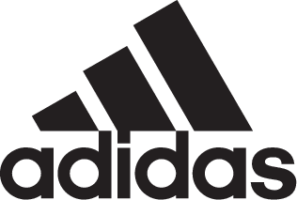 Information

Neuer UEFA Champions League-Ball:
Botschaften von Kroos und Özil

Herzogenaurach, 25. August.2016 - Jetzt wird es königlich: adidas hat heute pünktlich zur Auslosung der Gruppenphase der UEFA Champions League 2016/17 den offiziellen Spielball für die Königsklasse vorgestellt. Die Oberfläche von „Finale 16“ zeigt das für die Champions League-Bälle von adidas typische Sterne-Design. Besonderes Merkmal des Balles: Die weiße Hauptfarbe wird kombiniert mit dunkelgrünen Sternen, auf denen sich die besten Fußballer der Welt mit handgeschriebenen Botschaften verewigt haben.
Unter ihnen die deutschen Edeltechniker Toni Kroos und Mesut Özil. Der Spielgestalter des Titelverteidigers Real Madrid hat eine für ihn wesentliche Botschaft auf dem Ball hinterlassen: „Spiele dein Leben, ich spiele meins.“ Mesut Özil schreibt: „Das Spiel zu kontrollieren ist alles.“
Die äußere Schicht des Balles besteht aus einer nahtlosen Oberfläche, die bei unterschiedlichen Bedingungen optimale Spieleigenschaften gewährt. Schon jetzt können sich die Fans auf die gefürchteten Tempodribblings von Gareth Bale, Lionel Messi und Co. mit dem „Finale 16“ freuen.
Der Ball wird erstmals am 13. September 2016 in der Gruppenphase der UEFA Champions League zum Einsatz kommen und ist in ausgewählten Geschäften erhältlich.
Weitere Informationen gibt es auf adidas.de/fussball, auf facebook.de/adidasfussball oder auf Twitter unter @adidasfussball.

- Kontakt -

Oliver Brüggen  Senior Director Public Relations Germany  Email: oliver.brueggen@adidas.com  09132 84 3100  0160-8443100 | Wendelin Hübner  Senior Manager Public Relations Germany  Email: wendelin.huebner@adidas.com  09132 84 3131  0160-8843131

